Autobahnunfall
Allgemeine Hinweise für Verkehrsunfälle beachten!

zu treffende Maßnahmen
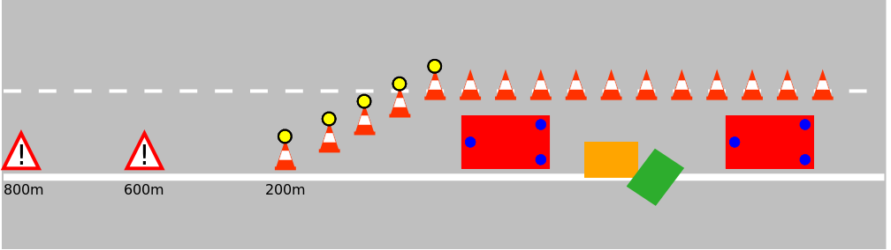Absicherung BAB nach FwDV 1
- Absicherung der Einsatzstelle
- Erst nachdem die Vollsperrung durch die Autobahnpolizei bestätigt wurde, ist ein (vorsichtiges) Auffahren entgegen die Fahrtrichtung möglich
- Ausstieg zur der Fahrbahn abgewandten Seite
- Warnwesten anlegen
- Großfahrzeug als Prellbock verwenden (ohne dass sich darin Personen aufhalten)
- ständige An- und Abfahrt für Rettungsfahrzeuge ermöglichen
- Nicht benötigte Einsatzkräfte halten sich hinter der Leitplanke auf
- Böschungen und Randstreifen nach evtl. herausgeschleuderten Personen absuchen (ggf. mit Wärmebildkamera)
- MANV?
- bei größeren Unfällen auf Presseanfragen vorbereiten
- Psychologische Betreuung Angehöriger und Einsatzkräfte

besondere Gefahren
- unaufmerksame Fahrer

Quellenangabe
- Taschenbuch Einsatzdienst der Berliner Feuerwehr

Stichwörter
Autobahn, BAB, AB
Tracedump:
newBaseSize: 16pt
newBaseSizeInPt: 16

